DUTCH COLLABORATIVE PICU RESEARCH GROUP (DCPRG)
Werkgroep Wetenschap SICK

Notulen 3e meeting, 12 maart 2024 16:00-17:00
Aanwezig: PP Roeleveld LUMC, Corinne Buysse en Rogier de Jonge EMC, Annelies van Zwol RUMC, Roelie Wosten UMCU, Job Calis en Reinout Bem AUMC
Geen vertegenwoordiging: UMCG en MUMC
Gast: Annemie Boehmer, Spaarne Gasthuis
- Status update lopende/geplande onderzoeken:

PROGNOSE studie (penvoerder EMC, onderzoeker presenteert) – 3 centra actief (EMC, RUMC en AUMC), pending in UMCG en UMCU. Studie loopt vooralsnog goed met inclusies (n = 48), geplande interim analyse volgt.

Salbutamol IV (penvoerder Spaarne Gasthuis, Annemie Boehmer presenteert) – studie vanuit de tweede lijn, perifere centra naar gevolgen implementatie Salb iv in periferie conform nieuwe astma protocol NVK. Beperkte PICU data nodig hiervoor: AUMC, RUMC, MUMC en LUMC doen mee. Zie hieronder voor data verzameling overzicht.
EMC, UMCG en UMCU zullen niet mee doen gezien prioriteiten/belasting.

Er zijn regelmatig verzoeken voor meedoen aan gegevens verzameling voor studies (zowel extern als vanuit PICUs). Hierbij toch uiteraard papierwerk voor non-WMO/AVG voor de centra. Tevens werk voor data verzamelen, tenzij er een onderzoeker is die dit kan doen (mbv gast-aanstelling). Vaak geen kostenvergoeding in de begroting. Daarbij dus per PICU/centrum goed afweging te maken of het past binnen de prioriteiten/haalbaar is.
Voorbeeld ook: SPREAD-MYCO en BRICK-II. Beide zijn epidemiologische studies naar impact Mycoplasma en RSV vaccinatie respectievelijk. Penvoerder UMCU met L. Bont infectieziekten. Hierbij is PICU data nodig. Voor beide studies zal geld aangevraagd worden in orde van 0.3 FTE/10k per j per centrum. Beide studies zijn ook in het hoofden overleg aan orde geweest.

- Opstellen kennisagenda: zie eerder rondgestuurd document (survey-based methodology) als voorbereiding op het opstellen van een kennisagenda/gezamenlijke PICU NL lijst van prioriteiten onderzoek. We zijn als NL natuurlijk vrij klein en beperkt, dus de vraag is of het zo “officieel” moet. Anderzijds gaan er stemmen op om ook ouders te laten participeren waarmee het dus juist uitgebreider wordt. Verpleegkundige betrokkenheid in ieder geval gewenst. We zijn nu met een beperkte groep vertegenwoordigers deze vergadering en niet iedereen heeft kans gezien naar het document te kijken vooraf. Wordt volgende keer weer geagendeerd.

- Volgende vergadering: 26 sept 2024, 15uur

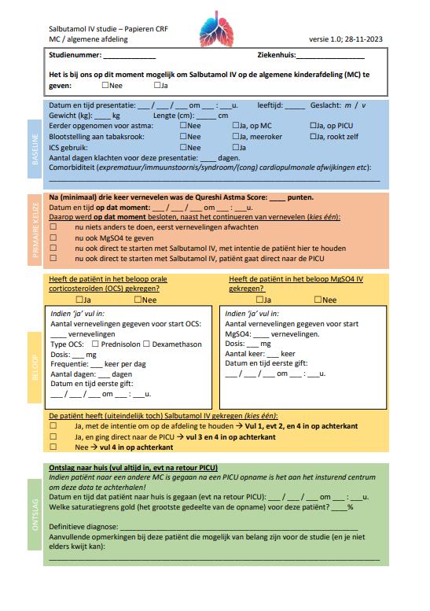
Salbutamol IV studie:
